**Информационная справка:**

**«Закладка опыта в объединении «Лесоводы» ПДО Загидова П.С.».**

Одним из интересных, экстравагантных и необычных растений, которые можно встретить на Кизлярской Станции юных натуралистов является софора японская или «японская акация». Софора**-** один из самых лучших медоносов, ароматная, декоративная и экзотическая она на удивление жизнестойка и неприхотлива. Кроме того, софора является хорошим лекарственным витаминным растением, она на удивление вынослива и пластична – переносит засухи, теневынослива, но светолюбива, растёт даже на засоленных почвах, выдерживает сильные морозы, устойчива перед естественными изменениями окружающей среды. На «СЮН» софора японская радует глаз и производит впечатление своим неординарным внешним видом. Черенки – единственный верный выбор для скорого получения взрослой, здоровой софоры. Растение любит слегка влажную, нейтральную почву. Юные лесоводы заложили опыт по выращиванию софоры из черенков, решив сравнить, какое время года наиболее благоприятное для этого.

**Цель опыта**: выяснить процент приживаемости и роста черенков софоры при посадке в разное время года.

**Методика опыта:** для закладки данного опыта необходимо подготовить черенки софоры японской. Черенки берутся с одного растения одинаковой длины- по 10см. в количестве 20 черенков., вымоченные в растворе корневина. Опыт проводится в двух вариантах:

**Iвариант (контроль)**- **осенью 2021г.** перед посадкой подготовить контрольную грядку, удобрить удобрениями, высадить двадцать черенков под пластиковые емкости с заглублением не менее 5см., полить.

**II вариант (опыт)- весной 2022г.** 20 черенков софоры японской, вымоченные в растворе корневина, высадить в удобренную за ранее грядку. Полив, рыхление и прополку сорняков осуществлять по мере необходимости

в обоих вариантах. Все изменения в росте и развитии зафиксировать в таблице фенологических наблюдений.

Методист по УВР И.А.Имагазалиева

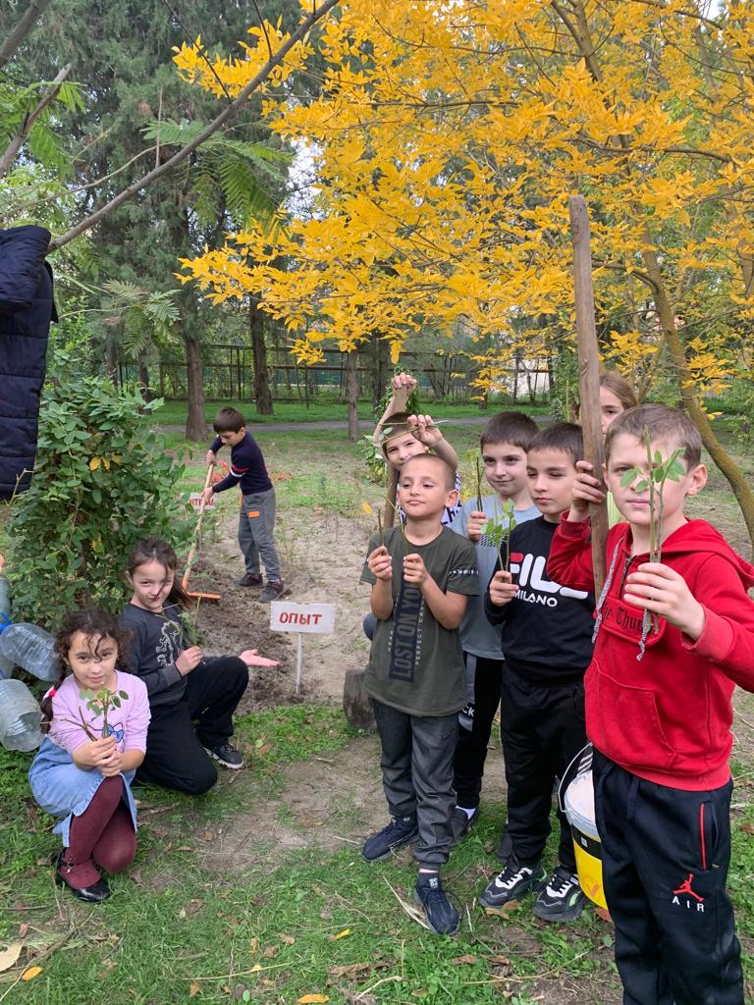 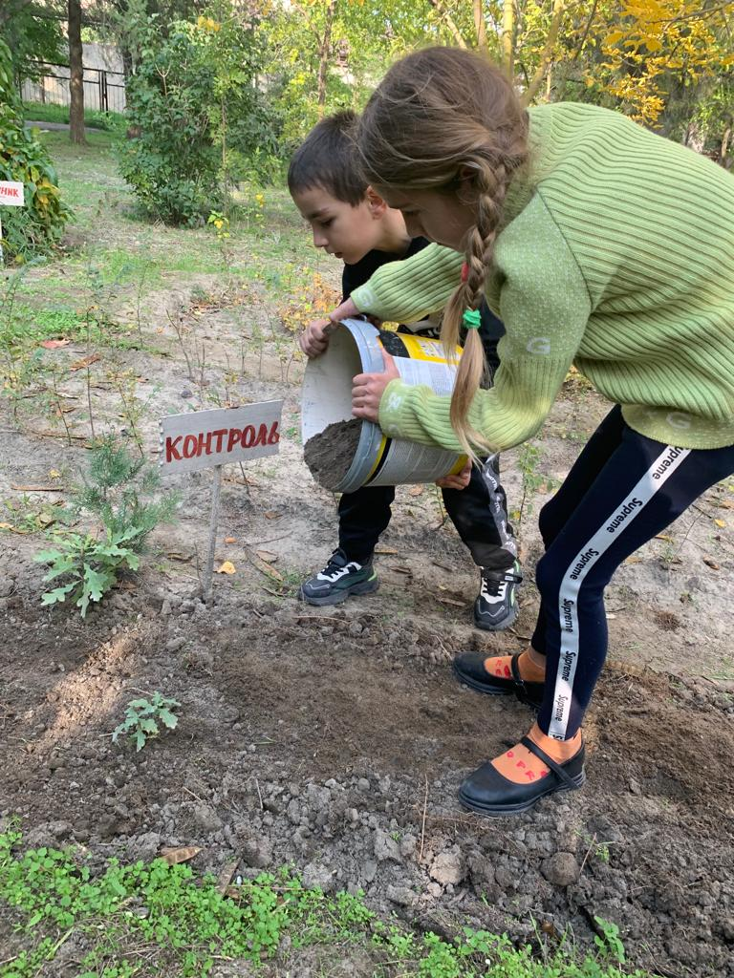

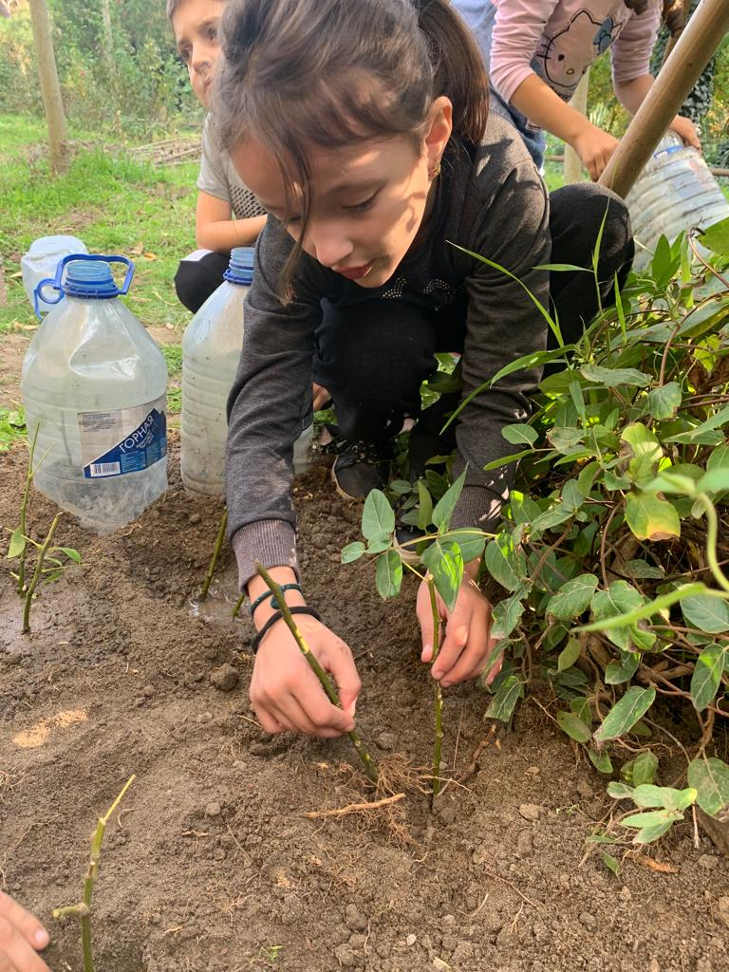 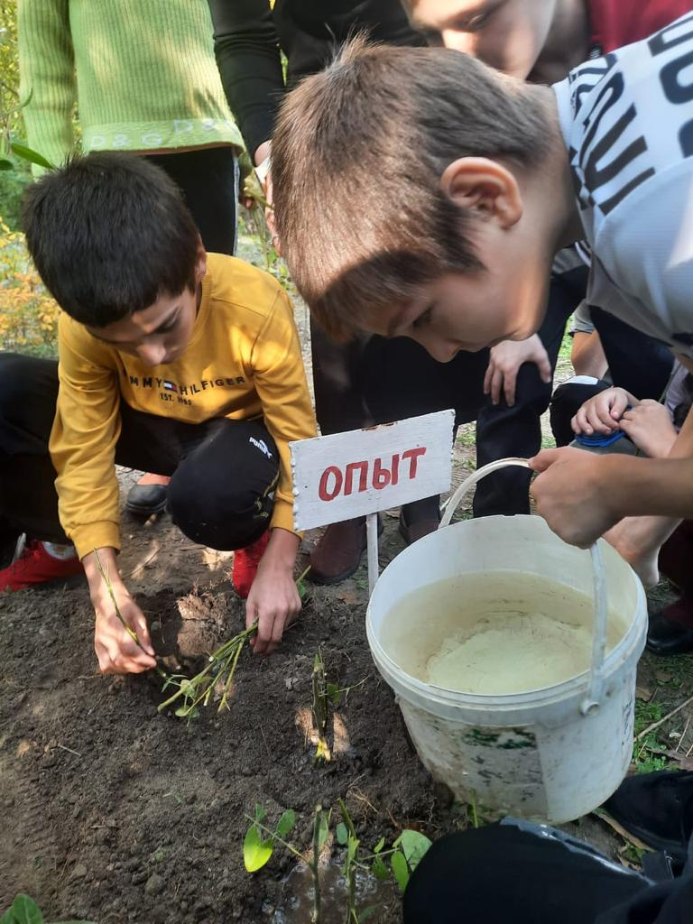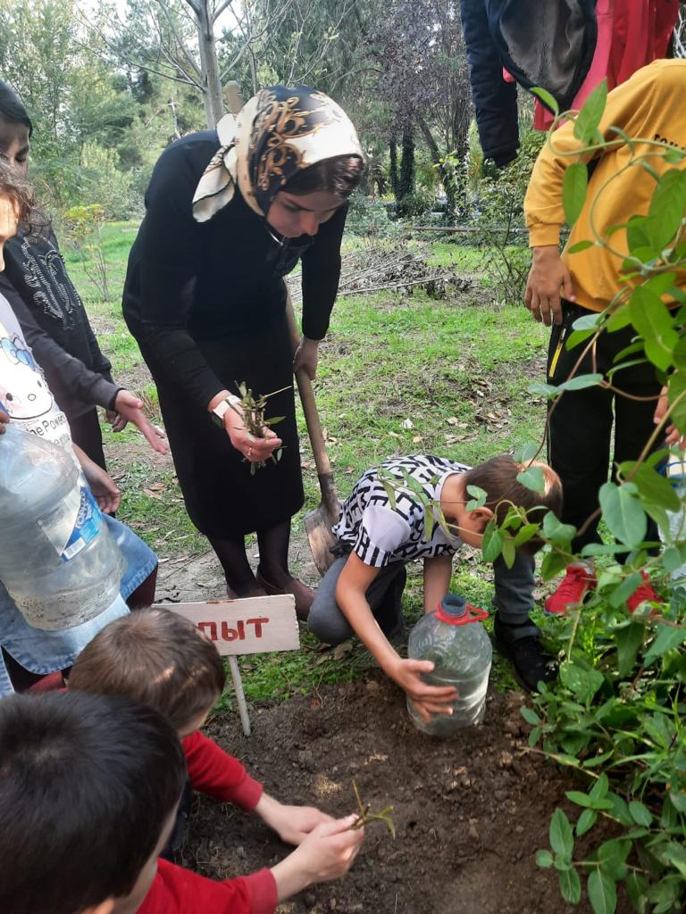 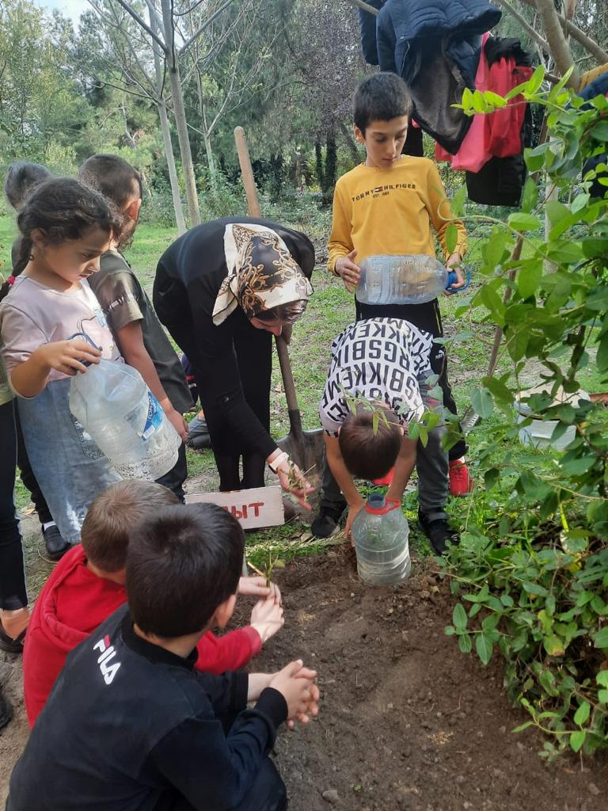

**«Закладка опыта в объединении «Лесоводы»- - «Влияние сроков черенкования на приживаемость и рост софоры японской» (октябрь 2021г).**